**Всероссийский конкурс «Навигаторы детства 2.0»**

**учитель физической культуры Борлуцкая Ольга Анатольевна, МБОУ НОШ № 12 Краснодарский край, Каневской район, станица Каневская**

**Сценарий коллективно-творческой игры «Дорожный патруль»**

**Цель:** закрепить знания учащихся по правилам дорожного движения.

**Условия игры:**

1. Игра проводится во внеурочное время для 1-4 классов.
2. Каждый класс - одна команда. Для участия в игре каждая команда придумывает себе название, соответствующее теме игры, девиз, отличительный знак (эмблема, головной убор, спортивную форму и т.д. ).
3. Каждая команда – пассажиры автобуса, который движется от станции к станции по определенному маршруту на школьном дворе.
4. Время работы станции - 5 минут. Сигнал подается в клаксон, после чего происходит переход на другую станцию.
5. Начало игры с общего построения.
6. Итоги подводятся по параллелям, среди 1-х, 2-х,3-х, 4-х классов-команд на заключительном построении.

**Место проведения**: школьный двор.

**Ход игры**

Ведущий: В нашей стране множество дорог. В любое время года и в любую погоду по ним мчат автомобили, автобусы, троллейбусы, несутся мотоциклы, идут пешеходы. С давних времен человек думал о скорости. Вспомните, героев сказок, которые в одно мгновение переносились в тридевятое царство на ковре - самолете, в сапогах-скороходах, на летучих кораблях. Шло время, сказка стала былью. Увеличивается с каждым годом поток машин, на улицах становится небезопасно. Сегодня мы отправляемся в путешествие по маршруту «Безопасная дорога».

Каждый класс-команда становится пассажирами автобуса, который следует строго по своему маршруту. На каждой станции, выполняя задания, вы будите зарабатывать баллы. Сумму баллов руководитель станции записывает в маршрутный лист. Победитель игры определяется по наибольшему количеству баллов, набранных командой во время всей игры.

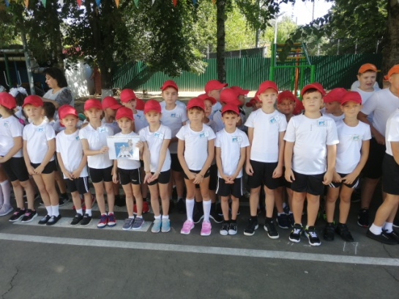 Ведущий: Давайте познакомимся с командами! Они должны были придумать название, девиз, эмблему, отличительный знак.

*Представление команд. Вручение маршрутных листов. Команды расходятся по своим станциям, указанным в маршрутных листах.*

**Станция № 1. Парк дорожных знаков.**

Учебные материалы: дорожные знаки.

**Ведущий станции**: Чтоб машины не спешили,

Чтоб шёл спокойно пешеход,

Знаки помогать решили,

И дежурят круглый год.

Самый малый знак дорожный

Он стоит не просто так.

Будьте люди осторожны,

Уважайте каждый знак.

**Ведущий:** Ребята, Вам необходимо расшифровать дорожный знак и ответить к какой группе он относится. За правильный ответ вы зарабатываете один бал.

1.Эй, водитель не спеши,

Могут выйти малыши.

Все ребята твёрдо знают:

Этот знак их защищает.

(«Дети»)

2. Во избежание беды,

Знак этот чти и уважай.

Дорогой этой не иди,

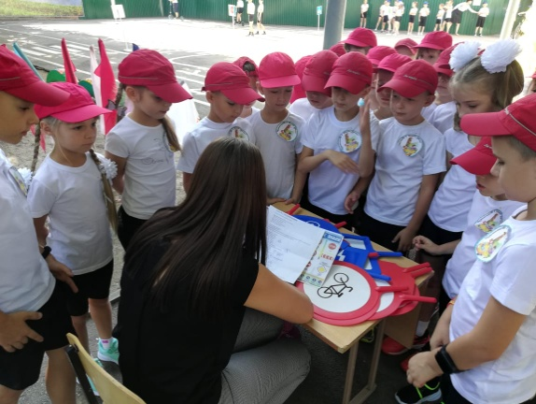Хоть и спешишь ты на трамвай.

(«Движение пешеходов запрещено»)

3. Если видишь этот знак

На дорожке пешеходной,

Можешь ты идти свободно

И не попадёшь впросак.

(«Пешеходная дорожка»)

4. Этот важный переход

Безопасность нам несёт.

Здесь, водитель, тормози!

«зебра на твоём пути!

(«Пешеходный переход»)

5. Люблю велосипед я, братцы!

На нём готов весь день кататься,

Но есть одно большое НО

Кататься здесь запрещено.

(«Движение на велосипеде запрещено»)

6. Будь счастлив велосипедист

Можешь расслабиться немножко:

Знай, на пути твоём лежит

Велосипедная дорожка.

(«Велосипедная дорожка»)

*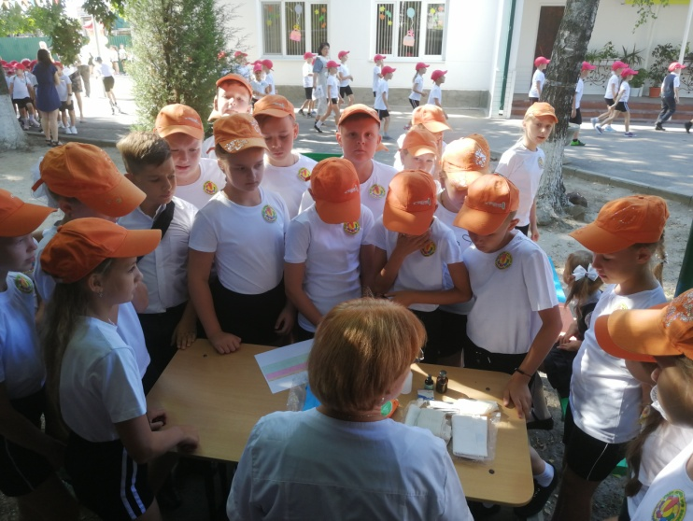Подведение итогов работы на станции, заполнение маршрутного листа. Переход на следующую станцию.*

**Станция № 2. Медицинская. Первая помощь.**

Учебныематериалы: бинты, жгут, шины, марля.

**Медицинский работник**: Каждый третий человек в нашей стране не соблюдает правила дорожного движения. В дорожно-транспортных происшествиях в России **за 2018** год **погибли** 16,4 тыс. человек, по данным ГИБДД. Из статистики следует, что **за**11 месяцев произошло более 151 тыс. аварий. Около 193 тыс. человек получили в **ДТП** травмы различной степени тяжести. Чтобы предотвратить беду, сохранить свою жизнь необходимо соблюдать правила дорожного движения. Вовремя оказанная помощь может спасти ни одну жизнь. Поэтому так важно знать и уметь оказывать первую помощь.

*Задание для 1-2 классов*

Наложение повязки на ссадину, порез в области коленного и локтевого сустава.

*Задание для 3-4 классов*

Наложение шины на закрытый перелом руки, ноги.

За правильные и слаженные действия команда получает – 5 баллов.

**Станция № 3. Фигурное вождение.**

Учебные материалы: стойки- 8 шт., перекладина , наклонная доска, фишки -20 шт., тумба-2 шт., кубик, мел, свисток.

**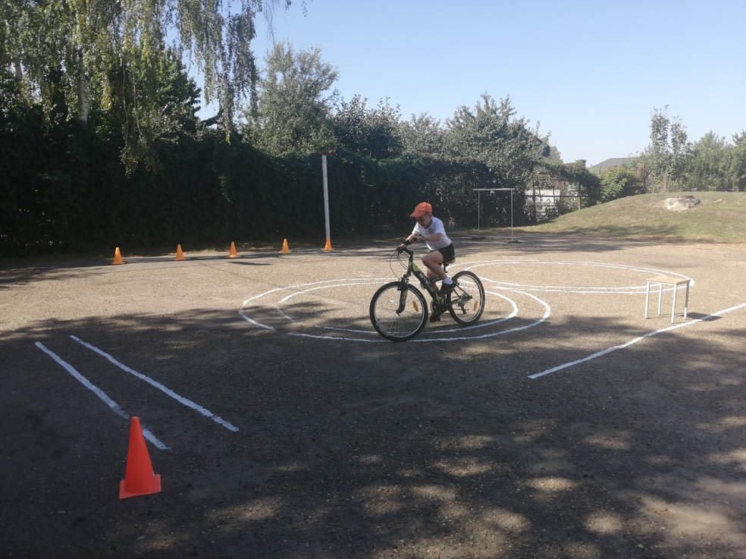Ведущий:** Вам предстоит преодолеть на велосипеде препятствия из 7 элементов. Из команды выбирают 3 мальчика и 2 девочки. Они демонстрируют на велосипеде по очереди прохождение трассы по велогородку. Элементы велогородка:

1. Слалом (расстояние между стоек 120 см, количество 5 штук)
2. Проезд под перекладиной (высота перекладины 130)
3. Наклонная доска (подъем доски с одной стороны 15 см, ширина 40 см)
4. Восьмерка (радиус внутреннего круга 3,5, м; наружного 4 м.)
5. Перенос предмета (высота тумбы 120 см)
6. Прямая дорожка (ширина дорожки 40 см, длина 3 метра)
7. Прицельное торможение (коридор для торможения 2 метра, не наехать на линию финиша)

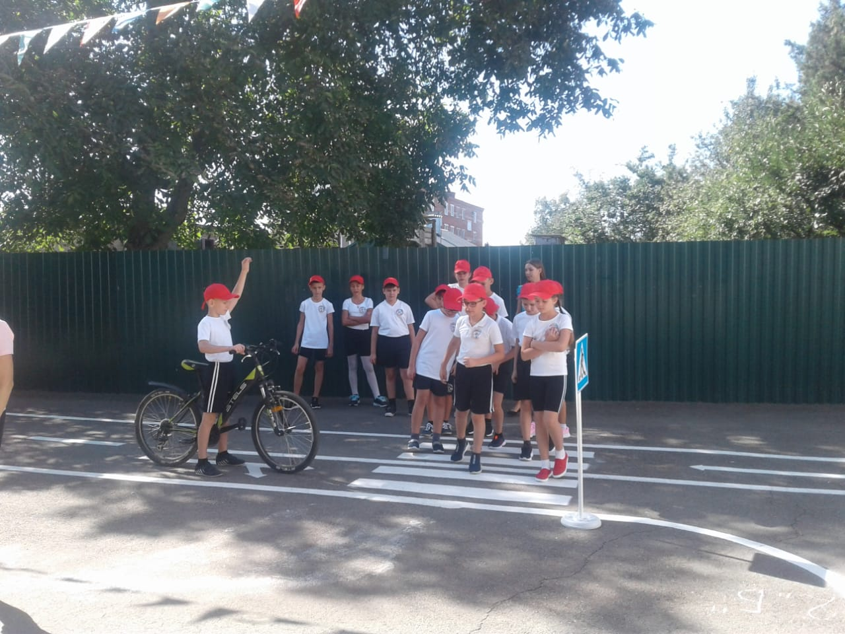За прохождение велогородка каждый участник получает по 5 баллов, если не совершил ошибки. Баллы суммируются и заносятся в маршрутный лист.

**Станция № 4. Транспортная площадка.**

**Учебные материалы**: дорожные знаки ( главная дорога, въезд запрещен, движение без остановки запрещено, пешеходный переход – 2 шт, круговое движение), свисток, секундомер, полицейский жезл.

**Ведущий:** Шесть человек от команды должны проехать на велосипеде по заранее определенному маршруту в течение 2 минут, продемонстрировав при этом умение ориентироваться в ситуациях, 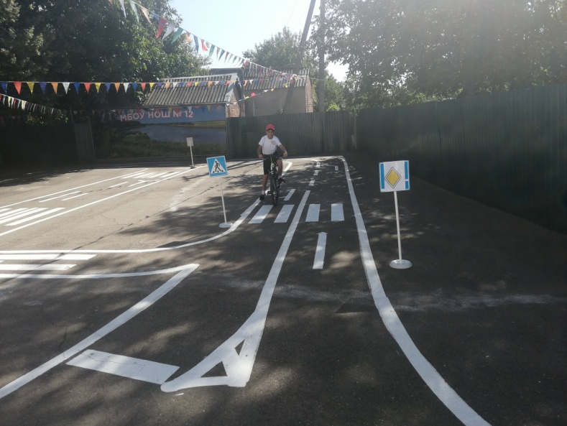приближенных к реальным условиям дорожного движения. Каждый участник должен проехать через 5 контрольных пунктов, соблюдая требования дорожных знаком, разметки, сигналов светофора, жестов регулировщика. В соревновании одновременно принимают участие 2 человека. За соблюдение правил дорожного движения на участках наблюдают судьи, которые делают пометки в маршрутных листах. По истечении контрольного времени подается звуковой сигнал, по которому все участники должны вернуться на старт.

*Каждый участник при прохождении данной станции должен быть в защитных средствах (шлем, налокотники, наколенники).*

**Станция № 5. Школа пешеходных наук.**

Цель станции: формировать навык сознательного отношения к соблюдению правил безопасного движения.

Учебные материалы: вопросы по правилам дорожного движения, жетоны.

1. Где пешеходы должны ходить по улице? (По тротуару)
2. Где пешеходы должны ходить при отсутствии тротуара? (По левой обочине навстречу движению транспорта)
3. Как следует обходить стоящий на остановке автобус? (Сзади)
4. Что запрещается школьнику правилами поведения на улице? (Запрещается играть на проезжей части дороги, кататься на самокатах, велосипедах, коньках, санках)
5. Какие основные правила для водителей велосипедов вы знаете? (Велосипедистам воспрещается ездить по тротуарам, ездить по двое и более в ряд, не держась за руль двумя руками, цепляться за транспорт, ездить на одноместном велосипеде вдвоем)
6. Идя по тротуару, ты видишь, что из ближайшего двора выкатился мяч. Что надо делать? (задержать того, кто бежит за мячом)
7. Что может скрываться за стоящим или движущимся автомобилем? (Другой движущийся автомобиль, под колеса которого может попасть пешеход)
8. Правильно ли считать, что водитель всегда видит пешехода и пропустит его или остановит автомобиль вовремя? (Так считать нельзя, так как любой человек может совершить ошибку, в том числе и водитель. Каждый пешеход должен внимательно наблюдать за приближающимся автомобилям)
9. С какого возраста, согласно Правилам дорожного движения, разрешено управлять велосипедом при движении по дорогам? ( С 14 лет)
10. Где разрешается кататься на роликах, скейтбордах, гироскутерах. ( На ровных площадках, во дворах, на детских площадках, но обязательно далеко от транспортных средств и мест скопления пешеходов)
11. Каково назначение дорожных знаков ( Они устанавливают порядок в дорожном движении, предупреждают об опасности, указывают направление, вводят запреты и ограничения)
12. Как определить, что автомобиль собирается совершить поворот? (Водитель заблаговременно должен включить указатель поворота)
13. Как называется место для ожидания транспорта, чем оно обозначено? (Остановка. Специальным указателем)
14. Для чего нужны тротуары? Каков порядок движения по ним? ( Для движения пешеходов, по правой стороне).

Когда надо начинать переход улицы? (Когда ты убедился, что вблизи слева и справа нет транспортных средств).

**Ведущий:** Я буду задавать вопросы, а вы отвечайте только «ДА» или «НЕТ»

договорились?

Быстрая в городе очень езда.

Правила знаешь движения? (ДА)

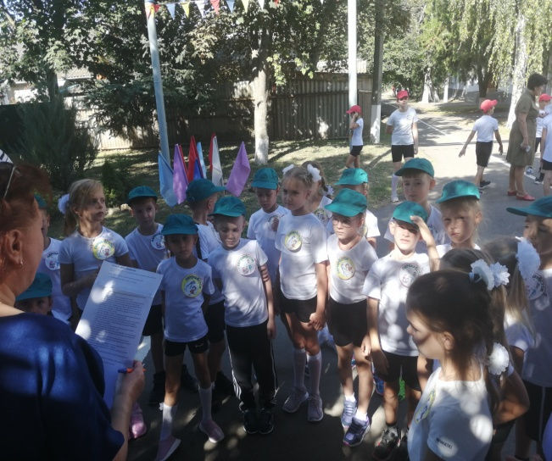Вот в светофоре горит красный свет,

Можно идти через улицу? (НЕТ)

Ну а зеленый горит вот тогда

Можно идти через улицу? (ДА)

Сел ты в автобус, не взял ты билет,

Так поступать полагается? (НЕТ)

Старушка – преклонные очень года,

Уступишь ей место в автобусе? (ДА)

Мчит по дороге велосипед,

Ты тоже гоняешь по улицам? (НЕТ)

А чтоб не случилась с тобою беда,

Следишь за движеньем внимательно? (ДА)

А вот светофор не горит, света нет,

Ты быстро бежишь через улицу? (НЕТ)

Скажите а папы и [мамы](http://pozdav.ru/page/scenarij-jubileja-mamy-35-let) всегда

Следуют этим правилам? (ДА)

Теперь постарайтесь дать точный ответ,

Можно не следовать правилам? (НЕТ)

**Станция № 6. Игротека.**

Учебные материалы: 3 кегли (зеленая, желтая, красная), волейбольный мяч.

**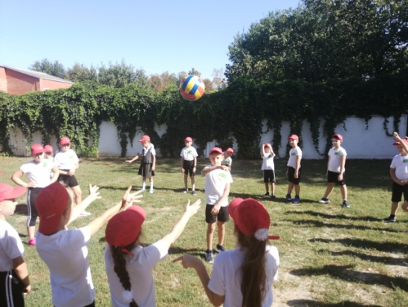1. «Доскажите словечко».**

Надя с Таней ходят парой.

Где идут? (По тротуару.)

Старшим место уступай,

Если ты зашел в ... (трамвай).

Хоккей - на льду игра зимой,

Но не играй ... (на мостовой).

Должен помнить пешеход

Про подземный ... (переход).

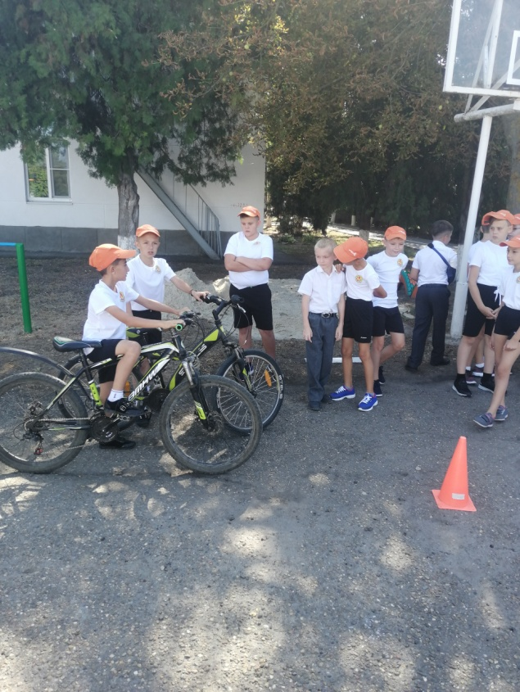

С площадей и перекрестков

На меня глядит в упор

С виду грозный и серьезный

Долговязый ... (светофор).

Вот здесь стоит на мостовой

Регулировщик - (постовой).

По дороге едут ноги

И бегут два колеса.

У загадки есть ответ:

Это мой ... (велосипед).

**2.«Светофор»**

**Ведущий:** Команда выстраивается в одну шеренгу. Ведущий показывает кегли разных цветов – сигналы светофора. Если красная кегля – ребята стоят на месте, желтая кегля, хлопают в ладоши, если увидите зеленую кеглю - шагаете на месте. Тот, кто ошибается, делает шаг назад.

**3. «Дорога, транспорт, пешеход, пассажир»**

Команда выстраивается в круг. В середине встает ведущий, он бросает мяч кому-нибудь из детей и произносит одно из слов: *дорога, транспорт, пешеход или пассажир.* При слове *дорога*, тот, кто поймал мяч, должен быстро назвать какое-нибудь слово, связанное с дорогой (например, улица, тротуар, обочина и т.п.). На слово *транспорт* играющий называет транспортное средство (автобус, автомобиль и т.п.). На слово *пешеход* можно ответить: *светофор, переход и т.п.* Допустивший ошибку игрок выбывает из

**Подведение итогов игры**. Маршрутные листы сдают жюри. Команды выстраиваются на общее построение. Победители и участники награждаются грамотами и призами.

***Спортивное соревнование***

***«Здоровое поколение – сильная страна»***

**Цели и задачи:**

- формирование здорового образа жизни; - привлечение детей к регулярным занятиям спорта;

- спорт, как альтернатива пагубным привычкам.

**Место проведения:** спортивный зал.

**Инвентарь:** канат, баскетбольный мяч – 2 шт., пословицы, конусы – 2 шт., строительная лента, самодельные лыжи – 2 пары, гимнастические палки – 4 шт., волейбольные мячи – 2 шт..

**Вед**. На спортивную площадку

Приглашаем, дети, вас

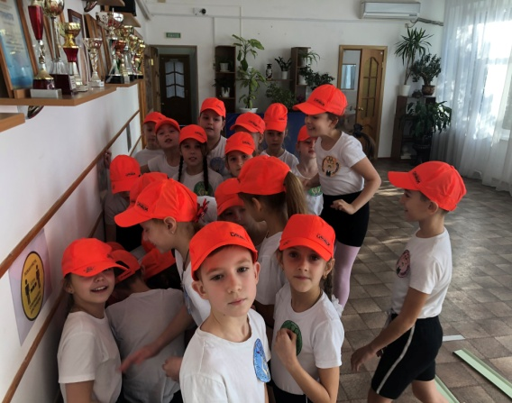Праздник спорта и здоровья

Начинается сейчас.

Вед. День здоровья любят дети

Городов и деревень.

Пусть же станет в целом свете

Днем здоровья каждый день!

Приучи себя к порядку,

Пробуй плавать и нырять!

Научись любить зарядку –

И отучишься чихать!

Надо с детства закаляться,

Чтоб здоровым быть весь год.

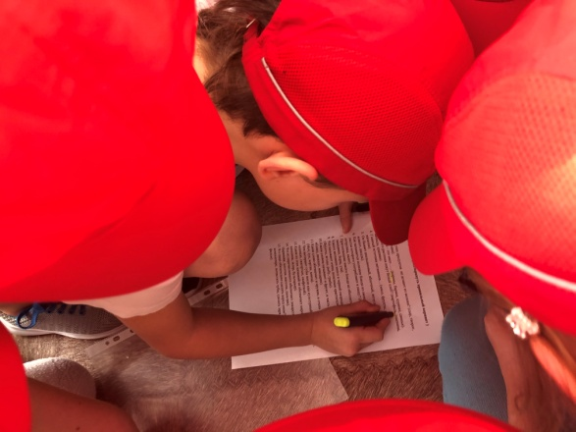Чтобы к доктору являться,

Если только позовет.

**Ведущий.** Здравствуйте! При встрече люди обычно говорят это хорошее доброе слово, желая друг другу здоровья. А что такое здоровье и как его измерить? (Ответы детей). Правильно! Здоровье человека в большей степени зависит от него самого, а для этого мы с вами должны быть физически активными, большую часть свободного времени находится на свежем воздухе, заниматься творчеством, быть добрыми, умерено и правильно питаться и тогда проживем долго и счастливо. И чтобы у нас все получалось, предлагаю вам отправиться в спортивное путешествие.

**Ведущий**. Конкурс № 1 **«Приветствие команд».** Команды демонстрируют свои эмблемы, девизы, кричалки.

**Ведущий** представляет членов жюри.

**Ведущий.**

Со здоровьем дружен спорт:

Стадион, бассейны, корт,

Зал, каток – везде вам рады.

За старание в награду

Будут кубки и рекорды.

Станут мышцы ваши тверды.

**Ведущий.** Чтобы стать здоровым, ловким, всем нужны нам тренировки.

Конкурс № 2 **«Гонка мяча под ногами»**

Команды выстраиваются в колонну по 10 человек (5 мальчиков и 5 девочек). По команде передают мяч под ногами. Последний принимает мяч, оббегает конус, встает перед колонной и продолжает передавать мяч. Команда побеждает, если все игроки выполнили задание.

Конкурс № 3. **Реклама Здорового образа жизни (домашнее задание).** Команды представляют свой рекламный ролик.

Конкурс № 4 **«Лыжные гонки».**

Команды выстраиваются в две колонны по 10 человек. Первый игрок надевает самодельные лыжи, берет в руки гимнастические палки и по сигналу начинает двигаться до конуса и обратно, скользящими шагами. Передает второму и становится в конец колонны.

Конкурс № 5. **«Здоровейка»** Ведущийраздает вопросы командам, необходимо выбрать правильный вариант ответа и подчеркнуть.

1. Какой из этих продуктов не делают из молока? (сыр, творог, **хлеб,** сметана).
2. Говядина – это мясо ….. (**коровы,** барана, курицы, свиньи).
3. Из какого растения пекут белый хлеб? (картофель, **пшеница,** авокадо, крапива).
4. Главный источник витаминов… (мясо, **фрукты,** рыба, напитки).
5. Он бывает апельсиновый, яблочный, желудочный. (суп**, сок,** компот, кисель).
6. Как называется полезное блюдо из овощей и само растение, листья которого употребляют в пищу? (винегрет, укроп, петрушка, **салат**).
7. Приготовление какого блюда не обходится без свеклы? (Пюре, запеканка, **борщ,** уха).
8. Какого витамина много в черной смородине? (а, в**, с,** д).
9. Что называют очень полезным «растительным мясом»? (Фрукты, ягоды, рыбу, **грибы).**
10. Каким словом называют и фрукт, и часть глаза? (Груша**, яблоко**, авокадо, мандарин).
11. Какое слово обозначает и оружие, и очень полезный овощ? (Меч, **лук,** кортик, кинза).
12. Чем вытирают губы после еды культурный человек? (Рукавом, ладонью, скатертью, **салфеткой).**
13. Какое из этих названий не обозначает пирожное? (безе, наполеон, эклер, **бультерьер).**
14. Что из перечисленного обозначает лекарственное растение? ( Царапник, коготок, **наготок,** пальчик).
15. Что надо обязательно сделать перед сном? ( Поиграть на компьютере, **почистить зубы,** сделать зарядку, посмотреть фильм).

Загадки- шутки

1. Когда мальчика называет женским именем? (Когда он спит долго. Соня).
2. Кто говорит на всех языках? (Эхо).
3. На что похожа половина яблока? (На вторую половину).
4. Сколько яиц можно съесть натощак? (Одно, остальные не натощак).
5. Какой рукой лучше размешивать чай? (Никакой, это лучше делать ложкой).
6. Из какой посуды нельзя ничего поесть? (Из пустой).
7. Почему львы едят сырое мясо? ( Потому что они не умеют готовить).
8. Что можно приготовить, но нельзя съесть? (Уроки).
9. Может ли петух назвать себя курицей? ( Нет, он не умеет говорить).
10. 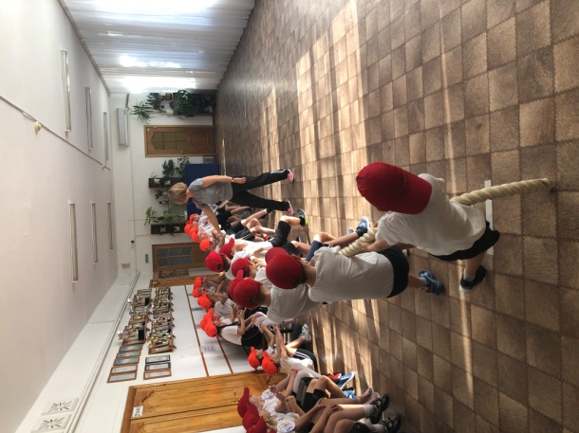Каким гребнем голову не расчешешь? (Петушиным).
11. Какой малыш рождается с усами? (Котенок).

1. Разминка для ума. (Вопросы задает ведущий.)

Ведущий 1. Какие бывают Олимпиады?

Дети. Летние, зимние.

Ведущий 2. Назовите вид спорта, в котором самый легкий мяч.

Дети. Теннис.

Ведущий 1. Назовите игровой вид спорта, в котором самые высокие ворота.

Дети. Регби.

ведущий 2. Назовите самый распространенный в мире вид спорта.

Дети. Бег.

Ведущий 1. Назовите самую известную горную вершину Древней Греции.

Дети. Олимп.

Ведущий 2. Назовите "королеву спорта".

Дети. Легкая атлетика.

Ведущий 1. Как часто проходят Олимпийские игры?

Дети. Один раз в четыре года.

Конкурс № 6 **«Пингвины».**

Команды стоят в колонну по 10 человек. Первый игрок зажимает баскетбольный мяч бедрами и прыгает по конуса и обратно. Передает мяч следующему и становится в конец колонны.

Конкурс № 7**. Собери пословицу, поговорку.**

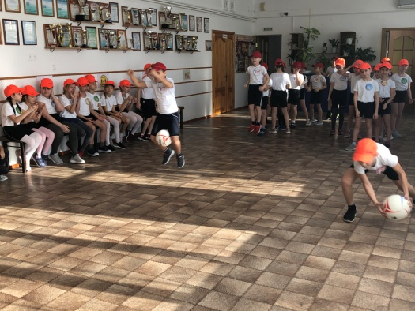Здоровье… (за деньги не купишь).

Чистота - …(залог здоровья).

Болен – лечись ..(а здоров- берегись).

Здоровье в порядке - …(спасибо зарядке).

Здоровому.. (врач не надобен).

В здоровом теле - … (здоровый дух).

Конкурс № 8. **«Перетягивание каната»**

Команды по 5 человек перетягивают канат на свою сторону. Победа засчитывается, если большая часть каната окажется на стороне победителя.

Игра с болельщиками. Ведущий начинает каждое правило, а ребята заканчивают вместе с ними.

- Я здоровье берегу – сам себе я помогу!

- От простой воды и мыла … у микробов тают силы!

- Прежде чем за стол мне сесть … я подумаю, что съесть!

- Дым вокруг от сигарет – мне в том дыме места нет!

- Никто не позаботится о тебе лучше … чем ты сам!

Молодцы, ребята! Будьте здоровы!

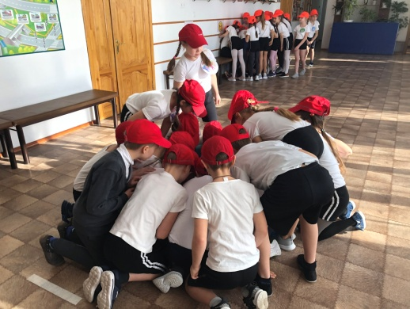

В конце праздника жюри подсчитывает очки. Награждаются команды-победители.

Под музыкальное сопровождение ребята выходят со спортивной площадки.

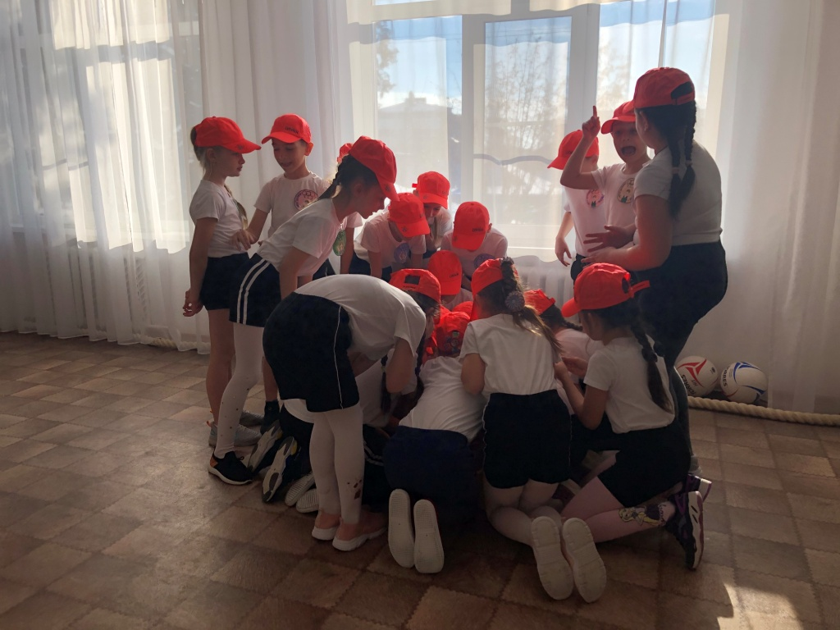

***Сценарий спортивного праздника «Здоровый образ жизни – глазами детей»***

**Цель:**пропаганда здорового образа жизни

**Задачи:**

* Привлечение детей к регулярным занятиям физической культурой и спортом, через самую популярную спортивную игру в футбол;
* Формирования ценностных ориентиров здорового образа жизни;
* Развитие творческого и физического потенциала у участников соревнований.

**Место проведение:** спортивная площадка

**Оборудование и инвентарь:** свисток, секундомер, стойки, конусы, футбольные мячи, флажки

**Ход праздника**

*Ведущий приглашает команды на спортивную площадку*

*Звучит музыка “Футбольный марш”.*

Стихотворение Ю. Зверева «Футбол – чудесная игра»

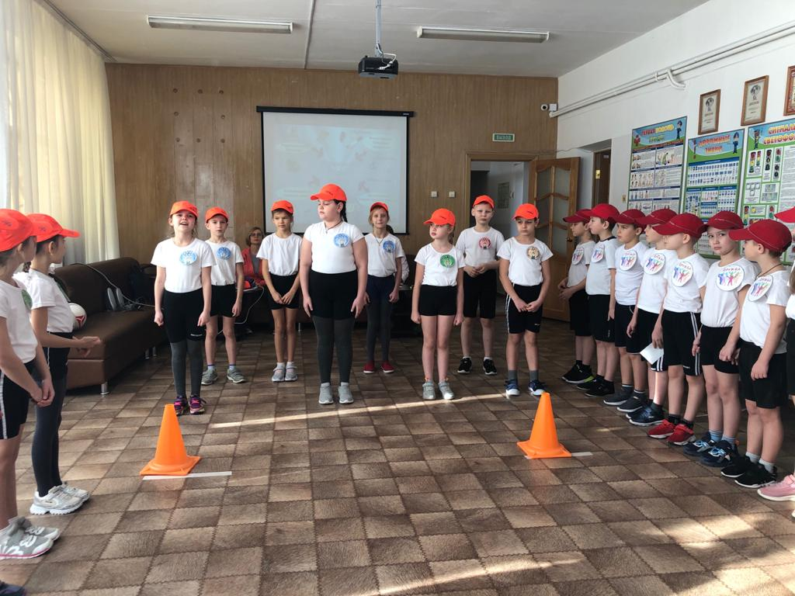Футбол – чудесная игра,

Он свел с ума мою планету,

В него играть всегда пора,

Зимой, весной и жарким летом.

Футбол на улицу зовет,

Он ввел везде свои законы,

То двор случайно соберет,

То вмиг наполнит стадионы.

Футбол сближает и роднит,

В нем есть, когда душе согреться.  
Лишь тот на поле победит,

Кто в каждый финт добавит сердца.

Футбол чудесная игра,

В него играть всегда пора.

**Ведущий:** Добрый день, дорогие друзья!

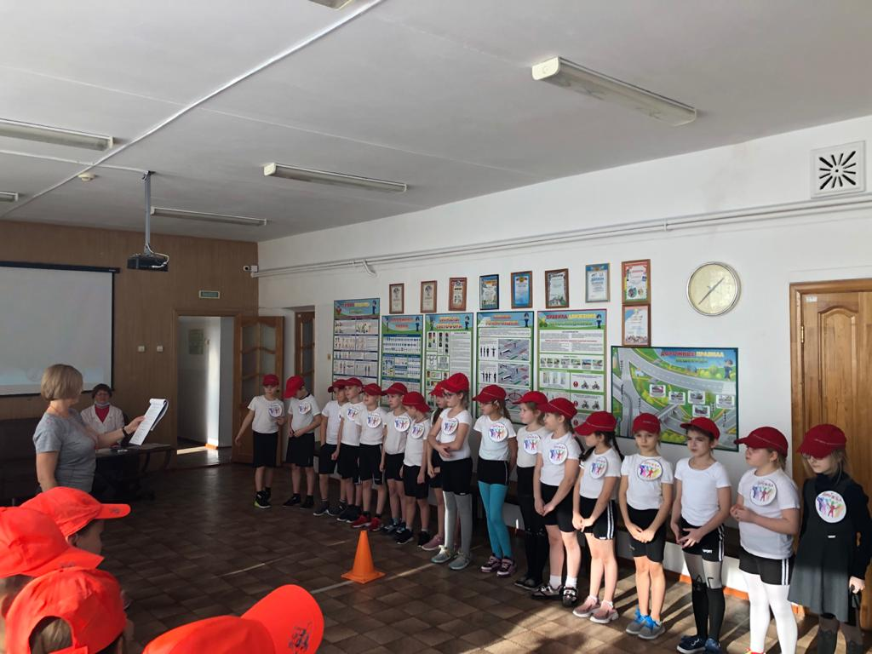14 июня 2018 года в нашей стране будет проходить чемпионат мира по футболу. Россия готова распахнуть свою широкую душу перед миллионами болельщиков и гостей со всей планеты, вдохновляя каждого, кто захочет постичь ее удивительный мир. Россия в первый раз в своей истории станет страной-хозяйкой мирового чемпионата по футболу, кроме того, он впервые будет проведён в Восточной Европе. Проведение чемпионата запланировано на 12 стадионах в 11 городах России. Официальным талисманом турнира стал волк Забивака. Соперниками сборной [**России**](http://www.sport-express.ru/tags-sbornaya-rossii-futbol-342/) по группе A стали сборные [**Саудовской Аравии**](http://www.sport-express.ru/tags-sbornaya-saudovskoy-aravii-4641/) (матч состоится 14 июня на стадионе "Лужники", Москва), [**Египта**](http://www.sport-express.ru/tags-sbornaya-egipta-2113/) (19 июня, "Санкт-Петербург") и [**Уругвая**](http://www.sport-express.ru/tags-sbornaya-urugvaya-futbol-4730/) (25 июня, "Самара Арена").  Пожелаем нашей команде только победы.

Все, от мала до велика  
Очень любят наш футбол,  
За Россию все болеют  
И считают каждый гол!  
С днем футбола поздравляем  
Всех сегодня игроков,   
От души мы пожелаем  
Лишь победных вам голов!

Ревут трибуны и болельщики свистят,   
На поле две футбольные команды,  
И каждый в День футбола встрече рад,  
И больше в жизни ничего не надо!  
  
Всех праздником, и пусть вас никогда  
Азарт, задор и драйв не отпускают,  
И пусть в ворота вовремя всегда  
Гол футболисты забивают!

Право поднять государственный флаг Российской Федерации предоставляется победителю общешкольного конкурса “Спортсмен года”, ученику(це) \_\_\_ класса…

*Звучит гимн РФ.*

**Ведущий:**Спортивный праздник объявляется открытым.

Слово для приветствия предоставляется директору спортивной школы Тышенко П.П.

**Конкурс № 1. «Представление команд».** Команды должны ярко, оригинально и зрелищно представить визитную карточку: эмблема, девиз команды, спортивная кричалка. Капитаны получают маршрутные листы.

**Конкурс № 2. Стенгазета.**

**Ведущий:**

Представляем судей на этапах. Под аплодисменты выходит судейская бригада. После представление судей команды расходятся по этапам.

|  |  |
| --- | --- |
| 1. Этап. |  |

**« Футбольный слалом».**

Участники каждой из команд поочерёдно обводят 7 стоек (конусов).

Побеждает команда, затратившая на прохождение дистанции наименьшее время.

1. Этап.

**«Пенальти»**

Участники по очереди пробивают пенальти спиной к воротам. Засчитывается количество попаданий.

1. Этап .

**«Игра головой»**

Встречная эстафета. Ведение воздушного шара головой до противоположной команды.

1. Этап

**«Бомбардиры»**

Участники команды ведут мяч до линии и пробивают по воротам. Засчитывается количество попаданий.

5. Этап

**«Экспресс».**

Два участника команды располагаются на ограниченной конусами линии друг за другом, а два других участника той же команды располагаются аналогичным образом на другой стороне площадки через 12 метров. Первый участник, сделав передачу партнёру на противоположную сторону, перебегает на противоположную сторону и становиться последним. Другие участники поступают аналогичным образом.

Побеждает команда, выполнившая наибольшее количество передач за 1 минуту.

1. 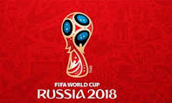Этап.

**Вопросы викторины « Знатоки футбола».**

1.Как называется обувь футболиста?

а) бутсы; б) шиповки; в) чешки.

2.Как называется покрытие футбольного поля?

а) клумба; б) газон; в) бахча.

3.Кого из этих футбольных игроков называют форвардом?

а) полузащитник; б) вратарь; в) нападающий.

4.Как журналисты и болельщики называют гол, забитый команде соперника в конце футбольного тайма?

а) гол в раздевалку; б) гол, как гол; в) гол в копилку.

5.Как называется гол, забитый в ворота своей команды?

а) супергол; б) автогол; в) мотогол.

6.Первый чемпионат мира по футболу состоялся:

а) в 1912 г. В Стокгольме; б) в 1954 г. В России; в) в 1930 г. В Уругвае

7.Этого великого бразильца зовут Эдсон Арантис ду Насименту. За сборную своей страны он провёл 92 матча и забил 77 голов. Неоднократно признавался лучшим футболистом в истории.

а) Пеле; б) Гарринча; в) Диди.

8.Лучший вратарь мира всех времён по версии многих футбольных организаций.

а) Игорь Акинфеев; б) Ринат Дасаев; в) Лев Яшин.

9.Что получит футболист, затеявший драку на футбольном поле?

а) приз от Федерации бокса; б) жёлтую карточку; в) красную карточку.

10.По правилам мини-футбола мяч, забитый непосредственно после ввода из-за боковой линии -

а) не засчитывается; б) засчитывается; в) решение об этом принимает судья

11.Продолжите футбольную поговорку: « Матч состоится ………………».

а) при любой погоде; б) несмотря ни на что; в) а может быть, и нет.

**Подведение итогов праздника**. Награждение команд грамотами.

**Ведущий**. Закончился наш спортивный праздник, посвященный самой любимой игре всех мальчишек, многих девчонок и взрослых. А настоящий футбол только начинается.

Под звуки песни «Футбол, Футбол …» участники уходят с площадки.

Директор МБОУ НОШ № 12 Н.И. Черевкова

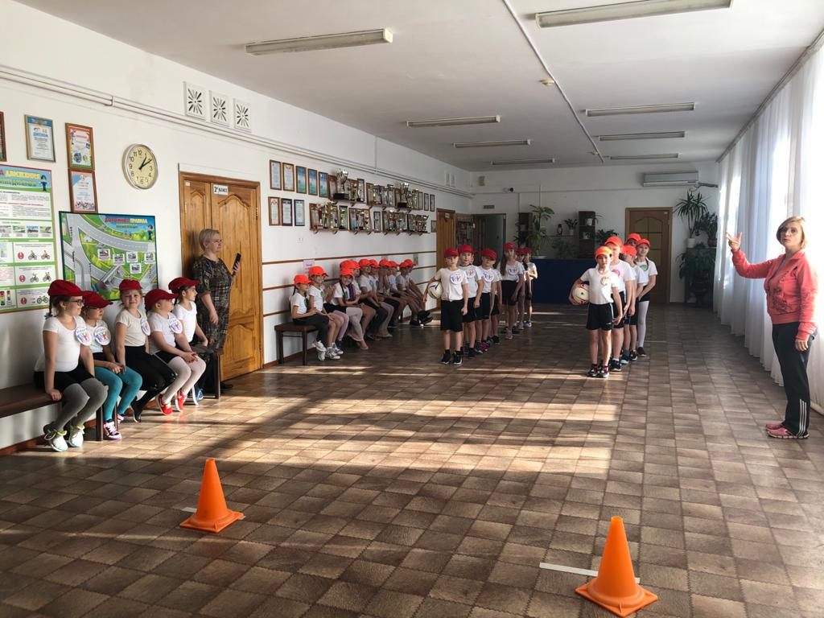

**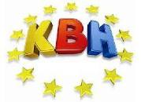Сценарий КВН «Если хочешь быть здоров»**

**ЦЕЛЬ:** способствовать психологической защите учащихся против негативных, пагубных влияний среды и формированию навыков здорового образа жизни.

**ЗАДАЧИ**: привлечение младших школьников к систематическим занятиям физкультурой и спортом;

- развитие двигательных качеств

- воспитание чувства коллективизма, взаимовыручки.

За две недели до мероприятия учащиеся получают задания: приготовить «визитку», нарисовать плакат «Антиреклама вредным привычкам!», к конкурсу «Домашнее задание» подготовить рекламу «ЗОЖ».

**ХОД МЕРОПРИЯТИЯ**

Звучит музыка В.Шаинского “Мы начинаем КВН…”. Ведущий вызывают команды и предлагает им занять место в зале.

**Ведущий 1:** Здравствуйте, уважаемые участники, зрители, болельщики и жюри. Мы начинаем КВН!  Сегодня мы проведем спортивный КВН, в котором принимают участие две команды: "Здоровята" и «Здоровое поколение». Тема КВН «Если хочешь быть здоров».

Итак, встречаем команды (звучит музыка, входят дети).

**Ведущий:**

Ребята, посмотрите, у нас сегодня много гостей, давайте с ними поздороваемся (дети здороваются). А вы, ребята, знаете, что вы не только сказали "здравствуйте", вы тем самым пожелали здоровья всем присутствующим.

**Ведущий:**

Наш КВН собрал друзей,

Доброжелательных гостей со всех краёв и областей.

Улыбки вам дарить не лень? Так улыбайтесь каждый день!

Здоровый смех полезен, спасает от болезней.

**Ведущий**: Вас приветствует школьная агитбригада «Будь здоров»

**Ведущий 1:** Наш первый **конкурс «Визитка».**Приглашается команда 3а класса и команда 3б класса. (Команды представляют капитанов и визитную карточку).

**Ведущий 2:**Следующий **конкурс «Разминка»**. Ведущий предлагает капитанам выбрать лепесток от цветика – семицветика. На этих лепестках — задания для разминки, написаны названия видов спорта. Одна команда показывает пантомиму, другие угадывают, что за вид спорта показан. За пантомиму команда получает по решению жюри от 1 до 3 баллов. Та команда, которая первой угадает вид спорта, получает 1 балл. Время на подготовку 1 минута. (Виды спорта: велогонки; бег с препятствиями; прыжки с трамплина; кёрлинг; толкание ядра; конный спорт). Выступления команд.

**Ведущий 1:** Слово предоставляется жюри – просим огласить результаты первого конкурса.

Мы продолжаем, третий ***конкурс*** заседания КВН ***«Домашнее задание» «Реклама ЗОЖ».***Длительность выступления — 5-7 минут. Максимальная оценка конкурса — 5 баллов. Жюри оценивает соответствие теме, достоверность материала, артистизм, оригинальность, музыкальное сопровождение, спортивные умения и навыки.

**Ведущий 2:**Слово жюри по подведению итогов второго конкурса.

**Ведущий:** Здоровье - это движение. Сейчас давайте проведем эстафету. Наши команды продемонстрируют свою ловкость, быстроту, выносливость.

*Эстафета 1. "Бег с мячом"*

Участник каждой команды должен пронести воздушный шарик на ракетке до фишки, обогнуть его, вернуться к своей команде и передать ракетку с шариком своему игроку.

*Эстафета 2. «Пингвины с мячом»*

Команды выстраиваются в колонны за линией старта. В 5-8 м от детей – флажки. По сигналу первые номера каждой команды, зажав между коленями мяч, устремляются к флажку *(*дети переваливаются с ноги на ногу, словно пингвины). Добежав до флажка, они ударом ноги направляют мяч через площадку вторым номерам, а сами становятся в конец колонны. Игра заканчивается, когда все «пингвины*»* выполнят перебежки и мяч снова окажется у первого номера колонны. Если ребёнок потеряет мяч во время бега, нужно взять его и продолжить игру.

*Эстафета 3. «Прыжки через скакалку»*

Каждая команда по очереди прыгает по три прыжка на месте. Побеждает команда, которая закончит раньше.

**Ведущий: *Блиц – турнир.***

1. В каком виде спорта нужны коньки, клюшка и шайба? *(хоккей)*.

2. В каком виде спорта игроки стремятся забросить мяч в кольцо? *(баскетбол)*.

3. Что нужно лыжнику? *(лыжи, палки, лыжня)*.

4. В каком виде спорта катаются на коньках под музыку? *(фигурное катание)*.

5. Как называются коньки на лето? (*ролики*).

6. Как называется площадка для бокса? (*ринг*).

Выбери правильный ответ

Для игры в какой вид спорта нужна клюшка? (Шахматы, хоккей, баскетбол.)

Какой вид спорта считается зимним? (Волейбол, хоккей, плаванье.)

Ведущий: Молодцы наши команды! Пока наше жюри будет посчитывать итоги конкурсов, я объявляю двигательную паузу.

**Ведущий. Конкурс «Спортивный кроссворд».** Команды разгадывают кроссворд, болельщики отвечают на вопросы.

**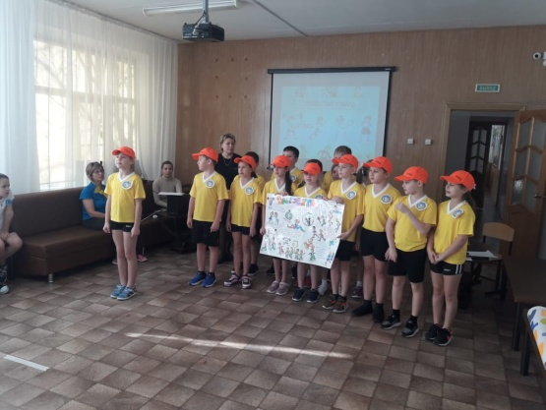** «***Загадки» для болельщиков»***

Болеть мне некогда, друзья,

В футбол, хоккей играю я.

И очень я собою горд,

Что дарит мне здоровье… (спорт).

Чтобы здоровье было в порядке,

Не забывайте вы о ... (зарядке).

Я его кручу рукой,

И на шеи и ногой,

И на талии кручу,

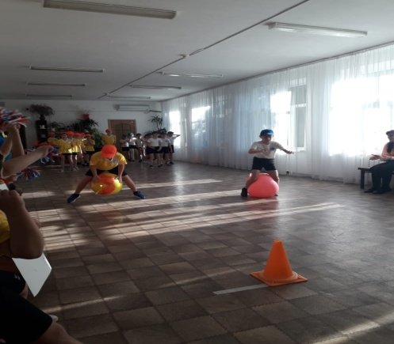И ронять я не хочу (обруч).

Если бросить, он подскочит.

Бросишь снова, мчится вскачь,

Ну, конечно – это…. (мяч).

Этот конь не ест овса,

Вместо ног – два колеса.

Сядь верхом и мчись на нем,

Только лучше правь рулем (велосипед).

И мальчишки, и девчонки

Очень любят нас зимой,

Режут лед узором тонким,

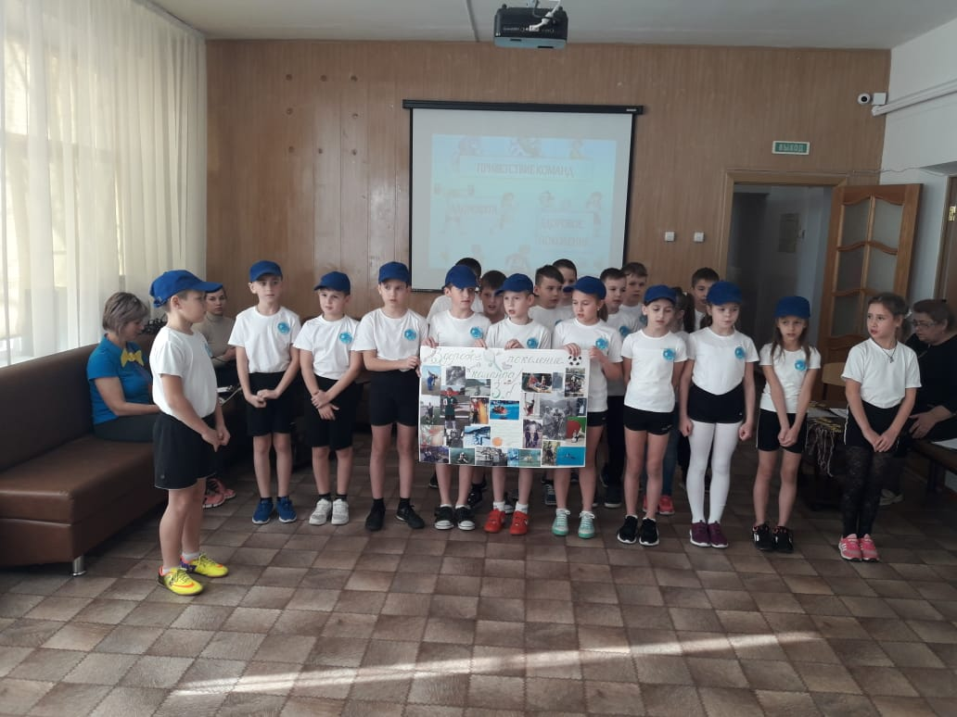Не хотят идти домой.

Мы изящны и легки,

Мы - фигурные ... (коньки).

Я смотрю - у чемпиона

Штанга весом в четверть тонны.

Я хочу таким же стать,

Чтоб сестренку защищать!

Буду я теперь в квартире

Поднимать большие... (гири).

Во дворе есть стадион,

Только очень скользкий он.

Чтобы там как ветер мчаться,

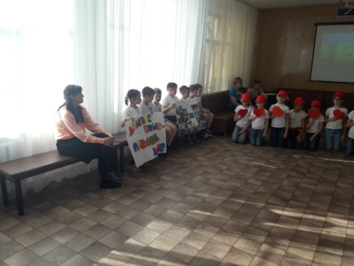На коньках учись кататься. (каток).

В том пруду не видно

Ни уток, ни гусей.

Берега из кафеля,

Звать его ...(бассейн).

Спортсмены лишь лучшие

На пьедестале,

Вручают торжественно

Всем им …(медали).

**Ведущий 1:**Последний конкурс нашего КВНа –***конкурс капитанов «Спортивный комментатор».***Капитаны по жребию получают карточку-задание прокомментировать соревновательную ситуацию, на подготовку 1 минута: соревнования по прыжкам в высоту среди блох; соревнования в марафонском беге среди черепах; вольная борьба среди раков; фигурное катание “Корова на льду”, боксёрский поединок между бегемотом и жирафом. Командам разрешается изображать спортивную ситуацию, но жюри оценивает оригинальность, юмор, артистизм капитанов.

Ведущий. Команды выстраиваются для подведения итогов. Награждение команд грамотами и медалями.

***Сценарий спортивного праздника в начальной школе***

***« Отцы и сыновья»»***

**Цели**: Воспитание чувства патриотизма и гражданской ответственности, поднятие престижа Российской Армии.  
  
-обучение коллективному взаимодействию детей и родителей;

- пропаганда здорового образа жизни;

- воспитание чувства дружбы и коллективизма.

Место и время проведения праздника:

02 февраля 2019 года в 10 00 часов в актовом зале.

Наглядное оформление:

Транспарант с названием спортивного праздника и приветствия участников, плакаты, отражающие военную тему, российский флаг.

Оборудование и инвентарь:

фишки, флажки, карточки с буквами, гимнастические маты, дуги, гимнастические скамейки, обручи.

Музыкальное оформление:

Гимн России, спортивные марши и песни, показательные выступления лучших спортсменов школы.

Праздник организуют и проводят: учитель физической культуры

Участники спортивного праздника:

В соревнованиях принимают участие команды мальчиков 1- х классов и их папы

Организационная работа:

По классам проводятся уроки Мужества.

Классам дается домашние задания:

1. подготовить стенгазету;

2. участникам праздника подготовить представления своей команды.

Награждение:

Команды-победители награждаются грамотами и подарками.

**Ведущий:**Здравствуйте, дорогие гости! Мы собрались сегодня, чтобы в этот февральский день поздравить наших мальчиков и пап с «Днём Защитника Отечества». Давайте встретим их и поприветствуем аплодисментами. Под музыку входят мальчики и папы.

За всё, что есть сейчас у нас,

За каждый наш счастливый час,

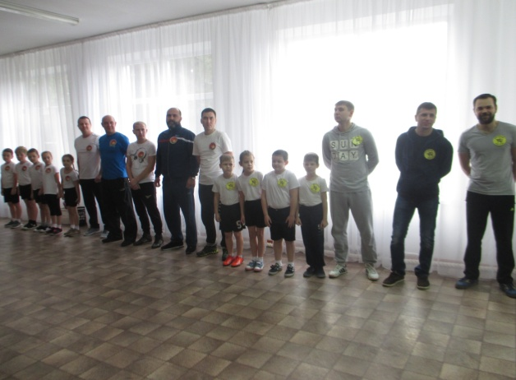Спасибо доблестным солдатам,

Что отстояли мир когда-то.

Спасибо армии российской,

Спасибо дедам и отцам

За то, что солнце светит нам.

Мы чтим сынов Отечества в мундирах,

Что славу флага умножают.

И в сложный и опасный век

Наш мирный сон надёжно охраняют.

Во все века российский воин

Своим геройством в войнах побеждал,

Он прославления достоин,

За честь России – жизнь он отдавал.

Ведущий.

Сегодня мы отмечаем праздник – День защитника Отечества. Вся Россия радуется и поздравляет наших пап и дедушек с праздником. А ещё мальчиков – наших будущих защитников Отечества. Давайте послушаем, в каких войсках хотели бы служить наши мальчишки.

1.  
Я пойду служить танкистом  
Научусь в мишень стрелять!  
Мне бы стать парашютистом,  
очень хочется летать!  
2.  
У меня мечта простая:  
Покорить бы высоту!  
Летчиком я стать мечтаю,  
Но сначала подрасту! 3.  
Я пошел бы в капитаны:  
Плавать в реках и морях,  
Охранять Россию стану  
На военных кораблях.  
4.  
А мне нравится пехота:  
Каска, фляжка на ремне,  
Очень важная работа  
Быть солдатом на Земле.  
5.  
Смело по морю гуляет  
Наш военный славный флот  
Охраняет берега  
От коварного врага.  
По морям по океанам  
Корабли плывут  
Нас ни штормы, ни туманы  
Нынче с курса не собьют.  
  
6.  
Будем сильными расти,  
Чтобы Родине цвести  
И не знать ни войн, ни бед,  
Только мир и солнца свет!

*Ведущий*. Сегодня на праздник собрались Папы с будущими защитниками Отечества.

Мальчишки!   
Беспокойное, громкоголосое племя. С раннего детства мальчик должен быть смелым, благородным, решительным, честным.  
А у вас ребята есть такие качества? Давайте-ка проверим себя на силу и выносливость, смекалку и находчивость.  
У нас сегодня в зале присутствуют 2 команды.  
Выходят команды и представляют свое название и девиз.

Команды подготовили название, девизы команд.

## Девизы команд 1а класса

## E:\ФОТО О.А\IMG_5038.JPGНаш девиз — готовься к бою! Вместе все друзья со мною!

## Всех готовы победить И отвагой удивить!

## Друг за друга мы горой, Победим в игре любой!

## Девиз команды 1 б класса

## Наш девиз всегда таков: Побеждаем всех врагов!

## В нашей команде одни мужики. Помощь нужна? Только нам намекни! Мы бойцы и удальцы, Мы команда — молодцы!

*Ведущий*. Наши команды готовы, и я объявляю первое задание на смекалку.  
**1Конкурс -**В словах **«каприз» и «потеха»** составьте слово, связанное с    армией. ***(приказ и пехота)***

А сейчас в бой вступают настоящие мальчишки! Они продемонстрируют свои таланты! Воинская дисциплина обязывает каждого солдата стойко переносить трудности военной службы. Для этого нужна необыкновенная сила духа. А здоровый дух, как известно, — в здоровом теле. Поэтому занятия спортом — неотъемлемая часть повседневной жизни солдата.

**2 КОНКУРС. «Переноска раненого».** Папа с ребенком связывают вместе одну из своих ног вместе и любым способом передвигаются до фишки и обратно.

**3. Конкурс. «Минное поле»**. Ребенок раскладывает в кружки мешочки с песком, возвращается обратно, передает корзину следующему, папа собирает мины.

**4. Конкурс. «Наступление»**Папа выполняет прохождение дистанции в положении «паучок» с мячом, ребенок в положении «пингвина» с мячом.

**5. Конкурс. «Перетягивание каната».** Папы перетягивают канат отдельно от детей.

**6. Конкурс. «Сообразительный воин».** Ответы на вопросы. Ведущий: Да, сильны наши богатыри! Но сильны еще и умом, смекалкой, эрудицией. Не верите? Проверим!

**Вопросы для 1-й команды**

1. Назовите 5 отечественных футбольных команд. («Спартак», «Торпедо», «Динамо», «ЦСКА», «Локомотив» и др.)

## Защитит он нас умело, С парашютом между делом Прыгнет вниз и без прикрас, Выполнит любой приказ. (Десантник)

## Морское дело изучает Когда-то станет моряком. Хоть он пока еще подросток, Но с кораблем давно знаком. (Юнга)

**Вопросы для 2-й команды**

1. Назовите 5 отечественных хоккейных команд. («Спартак», «СКА», «Динамо», «ЦСКА», «Крылья Советов» и др.)

## E:\ФОТО О.А\IMG_5102.JPGУ юноши сбылась мечта – Попал служить он в роту. Теперь стреляет «Тра-та-та» Из пушки, пулемета. Уж очень смелый паренек, И самый лучший он стрелок! (Артиллерист)

## Можешь ты солдатом стать, Прыгать, ездить и летать. А кому ходить охота, Ждет тогда его… (Пехота)

**7. Конкурс«Самая лучшая хоккейная команда»**Вы, наверняка смотрите хоккей и болеете за свою любимую команду. Сейчас вам самим предстоит побыть хоккеистами. Нужно «клюшкой», а в данном случае это гим. палка, забросить «шайбу» (тен. мяч) в ворота (дуга). Каждый игрок команды ведет гим. палкой тен. мяч до дуги, попадает в ворота и возвращается обратно, в руках держит палку и мяч.

Ведущий:

Провели мы состязанья   
И желаем на прощанье   
Всем здоровье укреплять,   
Мышцы крепче накачать.

Телевизор не смотреть,   
Больше с гирями потеть.   
На диване не лежать.   
На скакалочке скакать.

Папам всем мы пожелаем   
Не стареть и не болеть,   
Больше спортом заниматься,   
Чувство юмора иметь. 

ВСЕ ВМЕСТЕ: ПАПЫ ДЛЯ НАС ОЧЕНЬ ВАЖНЫ!   
                          ПАПЫ НАШИ НАМ ОЧЕНЬ НУЖНЫ!

Пусть в жизни все сбывается, в работе получается,   
Чтоб радостным событием был каждый день согрет.   
Всего-всего вам доброго и счастья вам огромного,   
Здоровья непременного. Кипучей вам энергии, задора и огня!   
С Праздником!

**